# 

**INSTITUTO SUPERIOR TECNOLOGICO GUAYAQUIL, GUAYAS**

**CARRERA INFORMÁTICA CON MENCIÓN EN ANÁLISIS DE SISTEMAS**

**TEMA:**

Implementación de un sistema de activos fijos para el Instituto Superior Tecnológico Guayaquil.

**AUTOR:**

Geovanny Fidel Aldaz Olvera

Kattya María Cabello Meza

**TUTOR**: Msc. José Luis Bravo

**GUAYAQUIL, 2019**



**INSTITUTO SUPERIOR TECNOLOGICO**

**GUAYAQUIL, GUAYAS**

**CARRERA INFORMÁTICA CON MENCIÓN EN ANÁLISIS DE SISTEMAS**

**TESIS PRESENTADA COMO REQUISITO PARA OPTAR POR ELTÍTULO DE**

**TECNÓLOGO EN ANÁLISIS DE SISTEMA**

**TEMA:**

Implementación de un sistema de activos fijos para el Instituto Superior Tecnológico Guayaquil.

**AUTOR:**

Geovanny Fidel Aldaz Olvera

Kattya María Cabello Meza

**TUTOR:** Msc. José Luis Bravo

**GUAYAQUIL, 2019**





|  |  |  |  |
| --- | --- | --- | --- |
| **REPOSITORIO NACIONAL EN CIENCIAS Y TECNOLOGÍA** | | | |
| **FICHA DE REGISTRO DE TESIS** | | | |
| **TÍTULO Y SUBTÍTULO:**  “IMPLEMENTACIÓN DE UN SISTEMA DE ACTIVOS FIJOS PARA EL INSTITUTO SUPERIOR TECNOLÓGICO GUAYAQUIL.” | | | |
| **AUTOR/ES:**  KATTYA MARÍA CABELLO MEZA  GEOVANNY FIDEL ALDAZ OLVERA | | **TUTOR:**  Docente Tutor. Msc. Jose Luis Bravo | |
| **REVISORES:**  Ing. Flora Salgado | |
| **INSTITUCIÓN:** | | INSTITUTO SUPERIOR TECNOLÓGICO GUSYAQUIL | |
| **CARRERA:** INFORMATICA CON MENSION EN ANALISIS DE SISTEMA | | | |
| **FECHA DE PUBLICACIÓN:** | | **N° DE PÁGS.: 57** | |
| **ÁREA TEMÁTICA:** SISTEMA WEB | | | |
| **PALABRAS CLAVES:** SISTEMA WEB , ETIQUETAS POLIPROPILENO | | | |
| **RESUMEN**  Los Activos fijos de una empresa o institución son un pilar fundamental en el crecimiento de las mismas, ya que estos activos nos permiten el desarrollo diario de las actividades necesarias para el crecimiento de las empresas e instituciones. Por lo que se hace necesario considerar aspectos primordiales, como es la adquisición, mantenimiento, reemplazo, control, administración e implicaciones financieras que tiene el activo fijo dentro de la empresa o institución.  EL módulo de activos fijos del ERP institucional permite gestionar los activos mediante tareas como: Incorporación del bien al Registro de Activos Fijos, Generación de Etiquetas de Codificación con Códigos de Barras, Egresos o Bajas, Registro del cambio de custodio y/o centro. | | | |
| **N° DE REGISTRO :** | | **N° DE CLASIFICACIÓN:** | |
| **DIRECCIÓN URL (tesis en la web):** | | | |
| **ADJUNTO PDF** | SI  ✓ | | NO |
| **CONTACO DE LOS AUTORES** | TELEFONO  0960024320  0961573199 | | EMAIL  [j.ova1995**@hotmail.com**](mailto:j.ova1995@hotmail.com)  [kattya20cabello](mailto:kattya20cabello@hotmail.com)**[@hotmail.com](mailto:kattya20cabello@hotmail.com)** |
| **CONTACTO DE LA**  **INSTITUCIÓN(PROPUESTA)** | **Nombre: Instituto Superior Tecnológico Guayaquil** | | |
| **Teléfono: 042365041** | | |

**INSTITUTO SUPERIOR TECNOLOGICO GUAYAQUIL, GUAYAS**

**CARRERA INFORMÁTICA CON MENCIÓN EN ANÁLISIS DE SISTEMAS**

# 

**Certificación del Tutor**

Habiendo sido nombrado Msc. José Luis Bravo, tutor del trabajo de titulación certifico que el presente proyecto ha sido elaborado por **Geovanny Fidel Aldaz Olvera** **con C.I: 0954438115**, **Kattya María Cabello Mesa con C.I: 0959017104**, con mi respectiva supervisión como requerimiento parcial para la obtención del título de TECNOLOGO EN ANÁLISIS DE SISTEMA.

**Tema:** Implementación de un sistema de activos fijos para el Instituto Superior Tecnológico Guayaquil.

Certifico que he revisado y aprobado en todas sus partes, encontrándose apto para su sustentación

Msc. José Luis Bravo

**Docente Tutor**

**INSTITUTO SUPERIOR TECNOLOGICO GUAYAQUIL, GUAYAS**

**CARRERA INFORMÁTICA CON MENCIÓN EN ANÁLISIS DE SISTEMAS**

**Derechos de Autores**

Para los fines legales pertinentes comunico a usted que los derechos intelectuales del proyecto con el tema: Implementación de un sistema de activos fijos para el instituto superior tecnológico Guayaquil.

Pertenece a la carrera de Informática con mención en Análisis de Sistema.

Geovanny Fidel Aldaz Olvera Kattya María Cabello Meza

C.I 0954438115 C.I. 0959017104

**DEDICATORIA**

Dios por su generosidad y misericordia, por darme fuerza y motivación para seguir mis estudios durante todo este tiempo, en todo lo que realizo mostrándome el camino correcto. Este triunfo es especialmente para mis Padres y ejemplo para mi hermano por darme su amor, su paciencia, su sacrificio, su apoyo y su crianza, a mi abuela por sus oraciones constantes para servirle como ejemplo de superación y progreso a toda mi Familia en general

ATTE: GEOVANNY ALDAZ

**DEDICATORIA**

Le dedicamos este trabajo de titulación primeramente a Dios que nos ha dado la oportunidad de terminar nuestra carrera profesional, el que no nos ha dejado rendir en ningún momento.

A nuestras familias quienes nos han apoyado al cien por ciento, brindándonos confianza en cada paso estudiantil que hemos realizado.

ATTE: KATTYA CABELLO

# 

**AGRADECIMIENTO**

Agradezco a Dios, por su misericordia y sus bendiciones diarias y darme la sabiduría necesaria para plantear y ejecutar este proyecto que se llevó a cabo. A mis padres por su apoyo incondicional y aliento para seguir adelante en mis propósitos, a mis maestros por sus enseñanzas, consejos y guía en la realización de este proyecto, a mis amigos con quienes compartimos gran parte de esta meta, la cual hoy es una realidad.

ATTE: GEOVANNY ALDAZ

**AGRADECIMIENTO**

A Dios por ser nuestro padre celestial, también a nuestras familias por todo el amor y enseñanza brindada en nuestra carrera profesional.

A nuestros profesores a quienes nos brindaron sus conocimientos en esta carrera, gracias por su paciencia.

A nuestra tutora de titulación, quien nos supo guiar en nuestro trabajo de titulación, brindado tiempo y conocimientos para aprender a realizar un buen trabajo.

ATTE: KATTYA CABELLO

**INSTITUTO SUPERIOR TECNOLOGICO GUAYAQUIL, GUAYAS**

**CARRERA INFORMÁTICA CON MENCION EN ANÁLISIS DE SISTEMAS**

**TEMA:** Implementación de un sistema de activos fijos para el instituto superior tecnológico Guayaquil.

**AUTOR:**

**Geovanny Fidel Aldaz Overa**

**Kattya María Cabello Meza**

**TUTOR: Msc. José Luis Bravo**

**Resumen**

EL módulo de activos fijos del ERP institucional permite gestionar los activos mediante tareas como: Incorporación del bien al Registro de Activos Fijos, Generación de Etiquetas de Codificación con Códigos de Barras, Egresos o Bajas, Registro del cambio de custodio y/o centro de costo, Movimiento de Componentes, Mejoras o adecuaciones, Calculo depreciaciones, Registro de la Contratación de Seguros y Contabilización de Depreciaciones.

Es así́ que la institución contará con una herramienta informática de última tecnología que facilite dichas tareas sobre el manejo y control de los activos de la institución.

Este Plan de Desarrollo de Software es una versión preliminar preparada para ser incluida en la propuesta elaborada como respuesta al proyecto Sistema de Gestión de Recursos Empresariales ERP para el Modulo de Activos Fijos. Este documento provee una visión global del enfoque de desarrollo propuesto.

**SUPERIOR TECHNOLOGY INSTITUTE OF GUAYAQUIL GUAYAS**

**COMPUTER CAREER WITH MENTION IN SYSTEM ANALYSIS**

TEMA: Implementation of a fixed asset system for the higher technological institute of Guayaquil

**AUTOR:**

**Geovanny Fidel Aldaz Olvera**

**Kattya María Cabello Meza**

**TUTOR: Msc. José Luis Bravo**

**Abstracto**

The module of fixed assets of the institutional ERP allows to manage the assets through tasks such as: Incorporation of the asset to the Register of Fixed Assets, Generation of Coding Labels with Bar, Exit or Low Codes, Record of the change of custodian and / or cost center, Movement of Components, Improvements or adjustments, Calculation of depreciations, Registration of the Recruitment of Insurance and Accounting of Depreciations.

Thus, the institution will have a state-of-the-art computer tool that facilitates these tasks on the management and control of the institution's assets.

This Software Development Plan is a preliminary version prepared to be included in the proposal prepared in response to the ERP Enterprise Resource Management System project for the Fixed Assets Module. This document provides an overview of the proposed development approach.

Tabla de contenido

CAPÍTULO I 1

1.1 ANTECEDENTES 1

1.2 PLANTEAMIENTO DE PROBLEMA 1

1.3 FORMULACION Y SISTEMATIZACION DEL PROBLEMA 2

1.4 OBJETIVOS DEL TRABAJO 2

1.4.1 OBJETIVO GENERAL 2

1.4.2 OBJETIVOS ESPECÍFICOS 3

1.5 JUSTIFICACIÓN 3

1.6 DELIMITACIÓN 5

CAPÍTULO II 6

2.1 MARCO TEÓRICO 6

2.2 MARCO CONCEPTUAL 7

2.2.1. Análisis del sistema actual 7

2.2.2 Software 8

2.2.3. Sistemas informáticos. 9

2.2.4 Que es Vps 9

2.2.5 Que es Linux 10

2.2.6. PYTHON. 10

2.2.7. POSGRESQL 11

2.2.8 ¿QUE ES ODOO? 12

¿POR QUE TRABAJAMOS CON ELLO? 12

2.2.9 ¿Qué ES ERP? 13

Ventajas de un sistema ERP 13

2.3 ACTIVOS FIJOS 14

2.3.1. DEPRECIACION 15

CAPÍTULO III 16

DISEÑO DE LA INVESTIGACIÓN 16

3.1 TIPO DE INVESTIGACIÓN 16

Conglomerados Metodología 16

Procesó del muestreo 16

Muestreo Conglomerado Método 17

Eficiencia del muestreo conglomerado 17

Instrumento 17

3.2. POBLACIÓN Y MUESTRA DE LA INVESTIGACIÓN. 18

3.2.1 Población 18

3.2.2 MUESTRA 18

3.3 MODELO DE LA ENCUESTA 20

3.3.1. RESULTADOS DE LA ENCUESTA 22

3.4 MODELO DE ENTREVISTA 27

3.4.1 RESULTADOS DE LA ENTREVISTA 28

CAPÍTULO IV 30

4.1 TÍTULO DE LA PROPUESTA 30

4.2 OBJETIVO GENERAL 31

4.3 OBJETIVOS ESPECIFICOS 31

4.4 DESCRIPCION DE LA PROPUESTA 31

4.5 ESTRATEGIAS 32

4.6 CRONOGRAMA DE LA PROPUESTA 34

4.7 ANALISIS: COSTO-BENEFICIO 35

4.8 CONCLUSIONES: 36

4.9 RECOMENDACIONES: 37

Bibliografía 38

APENDICE 40

**Indice de Figuras**

Figura 1.Proceso de inventario 6

Figura 2. Proceso de desarrollo del Software 7

Figura 3. Logo software 8

Figura 4. Sistemas informáticos 9

Figura 5. Logo Python 11

Figura 6. PostgreSQL 12

Figura 7. ERP 13

Figura 8. ERP 2 14

Figura 9. Activos Fijos 15

Figura 10. Depreciación 15

Figura 11. Muestra 19

Figura 12. Grafica de pastel de la pregunta 1 22

Figura 13. Grafico de pastel de la pregunta 2 23

Figura 14. Grafica de pastel de la pregunta 3 24

Figura 15. Grafica de pastel de la pregunta 4 25

Figura 16. Grafica de pastel de la pregunta 5 26

**Indice de Tablas**

Tabla 1. Población 18

Tabla 2. Muestra 19

Tabla 3. Pregunta 1 22

Tabla 4. Pregunta 2 23

Tabla 5. Pregunta 3 24

Tabla 6. Pregunta 4 25

Tabla 7. Pregunta 5 26

# CAPÍTULO I

# ANTECEDENTES

El Instituto Superior Tecnológico Guayaquil no cuenta con un sistema de activo fijo que es un valor muy importante en empresas o instituciones privada o pública ya que no podemos tener constancia de los equipos o inmuebles que cuenta el instituto debido a que no cuentan con los recursos necesario para llevar el control ideal de los activos fijos del instituto y ocasiona muchos problemas al identificar cada equipo o inmueble ya que hemos hecho el levantamiento de información necesaria para implementar un sistema de activos fijos para el instituto superior tecnológico Guayaquil para poder llevar el inventario ideal para el instituto.

# PLANTEAMIENTO DE PROBLEMA

Las instituciones empiezan a darse cuenta que, ante la globalización, puede decirse que el uso de tecnología ya no es un lujo. Se deduce a ello surge las necesidades que para satisfacerlas se realiza el desarrollo e implantación de proyectos que involucran a las tecnologías informáticas. Las tecnologías que trata la información dentro de las empresas o instituciones juegan un rol muy importante (en aquéllas con la que cuentan con una buena tecnología).

El Instituto Superior Tecnológico Guayaquil, es una pequeña institución donde existen muchas falencias en el tiempo de entrega del reporte de los activos ya que no cuentan con un sistema de inventario, por ello el instituto solicite un sistema computarizado donde se controle realmente los activo con el que este cuenta de una manera rápida y eficaz, con el sistema solicitado se evitarían los problemas que se presentan a menudo, como lo es, que se desconozca la ubicación de ciertos activos y esto ocasione inconvenientes y desorientación para el área donde se está necesitando, El control de inventarios es un factor que se proyecta en la reducción tiempo, por tal motivo es que se debe tener en cuenta este punto muy importante, para que de esta manera el itsgg tenga mejores utilidades y beneficios a la hora de realizar actividades.

  Por lo que se realizará una investigación que determine la implementación de un sistema automatizado de inventarios para el control de activos fijos través de un sistema modulado de ERP (odo).

# 1.3 FORMULACION Y SISTEMATIZACION DEL PROBLEMA

* ¿Cuáles han sido los requerimientos de seguros Humana para agilizar el ingreso y la consulta de datos personales de los usuarios?
* ¿Cómo se desarrolla la aplicación web para facilitar el manejo del software a los clientes?

# 1.4 OBJETIVOS DEL TRABAJO

## **1.4.1 OBJETIVO GENERAL**

Llevar el control de los bienes y equipos con lo que cuenta el instituto superior tecnológico Guayaquil a mediante de un sistema que se encuentra en línea, implementar un sistema de inventario de activo fijos con la finalidad de controlar, registrar los bienes y quipos con lo que cuenta el instituto superior tecnológico Guayaquil.

## **1.4.2 OBJETIVOS ESPECÍFICOS**

* Realizar un análisis de los procesos y procedimientos del departamento de inventario.
* Verificar el funcionamiento adecuado del sistema de inventario en el instituto superior tecnológico Guayaquil
* Elaborar el software de acuerdo al diseño establecido.
* Diseñar etiquetas lógicas que identifiquen a cada activo.
* La etiquetación de etiquetado de los bienes.
* Crear la base de datos que se acople al trato y manipulación de la información.
* Conocer el procedimiento o reglamento que rige sobre el proceso de legalización para el diseño y desarrollo del Sistema.
* Representar el modelado de la Base de Datos en POSTGRESQL.

# 1.5 JUSTIFICACIÓN

Los procesos de automatización, es un factor de mucha importancia en la organización, en esta generación se ha observado una gran innovación y desarrollo de tecnologías de la información que ha permitido la innovación y evolución de computadores que son capaces de producir sistemas de información a la comunidad.

El control de los equipos o inmueble es la base que toda empresa debe manejar al momento que los activos entran y salen; de aquí la importancia del manejo del inventario para la empresa. De esta manera permitirá al instituto mantener un buen control oportunamente, así como también de informarse al final del proyecto un estado confiable de la situación con la que cuenta económicamente el instituto.

La creación de este software que permita que se realiza una organización y control del inventario del instituto, con este lograra que los usuarios estén satisfechos por la rapidez al momento de solicitar información sobre la mercancía existente, puesto que serán revelados cuando lo desee mediante un lector de código de barra.

El encargado del área de inventario, no llevaba los debidos procesos de existencias, egresos y salidas de los activos fijos, lo que provocaba que, en muchas ocasiones, no se preste un buen servicio. La ausencia de una herramienta tecnológica para la administración de los activos fijos causaba que no se proporcione confiabilidad, seguridad, agilidad y que no se optimicé los recursos de la institución.

El software desarrollado facilita a la persona encargada del departamento de inventario estar al tanto del estado en el que se encuentran los activos fijos y además permite llevar un control de los procesos, egresos y salidas de los equipos, y además suministra información real y efectiva de las existencias que se encuentran en la entidad, la misma que ayuda a tomar decisiones eficaces referentes a los registros de los activos, garantizando confianza, integridad y oportunidad al momento de registrar la información al software. Cumple con las disposiciones legales y normativas de la entidad para el manejo de bienes público. Aporta a la obtención de reportes de los activos con su respectiva hoja de vida, ingresos, egresos, mantenimiento e inventario facilitando para la rendición de cuentas ante las altas autoridades, directivos y ciudadanía de los recursos recibidos y administrados.

# 1.6 DELIMITACIÓN

Campo: Contabilidad

Área: Control de Activos Fijos

País: Ecuador

Provincia: Guayas

Ciudad: Guayaquil

Comuna: sur

Sector: Rural

Empresa: Instituto Superior Tecnológico Guayaquil

Tiempo: 60 días

# CAPÍTULO II

# 2.1 MARCO TEÓRICO

En este 2 capitulo se introducirán los conceptos más relevantes sobre las metodologías, métodos y herramientas utilizadas para el desarrollo del presente proyecto de grado, no es posible dar una teoría completa es así́ que se tratara de presentar una base para su fácil comprensión.

El análisis del “Sistema de Control y Seguimiento de Activos Fijos, hace uso de los instrumentos métodos y técnicas descritas”, el soporte administrativo para la toma de decisiones que se aduce a sus necesidades tales como el control en el inventario de Material didáctico, mobiliarios, maquinarias y equipos, suministros de oficina, biblioteca entre otros.

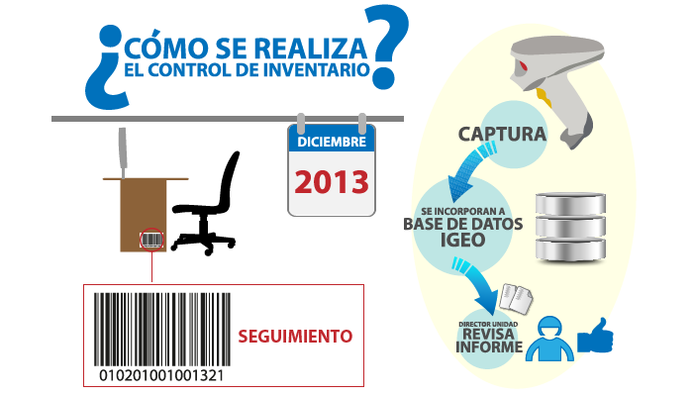

Figura 1.Proceso de inventario

Fuente: internet

# 2.2 MARCO CONCEPTUAL

## **2.2.1. Análisis del sistema actual**

El área de control de activo fijos se encarga de registrar, clasificar todos los movimientos de activos fijos y el problema que no contaban con el control adecuado ya que no tenían un sistema de activo fijos y el control lo hacían mediante Excel y eso ocasionaba molestias al personal encargado ya que para presentar el informe mensual no contaban con la ubicación de cada activo y también perdían mucho tiempo si contaran con un sistema de información se realizaría su trabajo en menos tiempo.

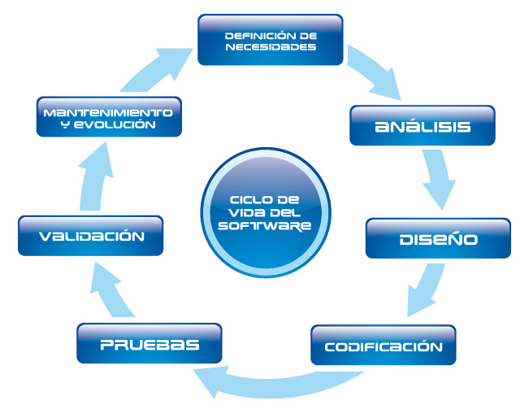

Figura 2. Proceso de desarrollo del Software

Fuente: internet

## **2.2.2 Software**

Según (Pressman, Ingeniera de software:un enfoque practico,7ma edicion-Roger S. Pressman, 2015):

El software al nivel de computación es favorable (al llenar las necesidades de las personas que lo usaran, trabajar sin fallos durante un periodo excesivo, será́ factible de modificar e incluso factible de utilizar) con el uso de un software puede mejorar el nivel de desarrollo que tiene una organización. Pero cuando el sistema o software llegase a tener algún inconveniente, los usuarios no llenan sus expectativas por lo cual sería un bajo para las personas que lo dan. Todas las personas quieren realizar software que realicen mejoras a las personas que los recibirán, sabiendo que no todos pueden realizar software para llegar al éxito, la cual se necesita un sin número de normas y procesos al momento de Diseñar y construir un software.



Figura 3. Logo software

**Fuentes:** Software

## **2.2.3. Sistemas informáticos.**

Según (vera, 2014):

El sistema informático, es un conjunto de partes relacionadas con; hardware, software y de Recurso Humano. Un sistema informático generalmente se genera en computadoras que utilicen dispositivos programables para capturar, almacenar y procesar información. Una computadora personal o pc, en conjunto con la persona que lo utiliza y los periféricos de entrada y salida, conforman en fin un ejemplo de sistema informático.

Según (vera, 2014):

La interconexión de los sistemas informáticos puede volverse con un poco de dificultabilidad debido a las incompatibilidades que existen en el mundo informático. En ciertas ocasiones ocurren fallos en el software al nivel de sistemas, mientras que en otras ocasiones se generan entre programas informáticos que no son compatibles entre sistemas informáticos.



Figura 4. Sistemas informáticos

**Fuentes:** Internet

## **2.2.4 Que es Vps**

Es básicamente el servidor institucional donde se va a alojar la aplicación y está basado en Linux y está configurado como base de dato se use PosgreSQL.

Utiliza el lenguaje de programación Python las cuales serán detalladas seguidamente.

## **2.2.5 Que es Linux**

Según (Julian, 2018):

Cabe mencionar que Linux es el S.O más utilizado en computadores servidores a nivel mundial. También se acoplan en computadoras hogareñas, en portátiles como laptops y en consolas de video juego, aunque de manera más reservada. Aunque puede ser utilizado por los usuarios finales en modo de consola, pero a través de un entorno grafico mediante linux.

Según (Julian, 2018):

Es importante destacar que numerosos [programas](https://definicion.de/programa) pueden instalarse y ejecutarse en equipos que cuentan con Linux. De esta manera es posible prescindir de sistemas operativos cuyo código abierto no es accesible, como es el caso de Microsoft Windows, el más conocido a nivel mundial.

## **2.2.6. PYTHON.**

Según (Miguel, 2014):

Python es un lenguaje que procesa información independiente de plataforma y está orientado a objetos, diseñado para desarrollar cualquier tipo de software, desde aplicaciones o incluso páginas web. Es un lenguaje de interpretación, lo que significa que no es necesario correr el código fuente que sea ejecutarlo, las ventajas que ofrece es la rapidez de desarrollo y puede tener inconvenientes, pero con un mínimo porcentaje.

Según (Miguel, 2014):

El lenguaje Python ha tenido acogida y utilidad, gracias a varias razones como:

El sin número de librerías que contiene, tipos de datos y funciones integradas en el lenguaje, que ayudan a desarrollarse muchas tareas habituales sin tener la necesidad de que sean programadas desde cero.

Python se puede desarrollar en muchas plataformas como lo es, Windows, Mac entre otras. Además, Python es gratuito, incluso para desarrollarse a niveles empresariales.



Figura 5. Logo Python

**Fuentes:** Descode

## **2.2.7. POSGRESQL**

Según (Cesar, 2015)

Posgrest es una de las opciones con más acogida por empresas debido a que su base de datos está relacionada con open-source. [Michael Stonebraker](https://en.wikipedia.org/wiki/Michael_Stonebraker) inició el proyecto bajo el nombre Post Ingres en los años 80’s con el propósito de solucionar problemas existentes en las diferentes base de datos que se utilizaba en aquella época. MySQL fue por mucho tiempo el medio con más aceptabilidad, pero hoy en día es propiedad de Oracle y esto limita su crecimiento y avance.

Según (Denzer, 2017):

PostgreSQL es caracterizado por ser un sistema confiable, de alto rendimiento, gran flexibilidad ya que puede ser utilizado en la mayoría de los sistemas, en segundo punto es caracterizado por permitir extender fácilmente el sistema. PostgreSQL se convierte en una gran alternativa al momento de decidirse por un sistema de bases de datos.



Figura 6. PostgreSQL

Fuente: Linuxhispano.net

## **2.2.8 ¿QUE ES ODOO?**

Según (DIAGRAM, pág. 2)

Odoo es un software de gestión al nivel empresarial de código abierto, de origen belga (Odoo S.A) con el que las empresas pueden gestionar desde sus contactos con clientes y programa con lo que cuenta cada entidad que adquiere este software odoo.

### ¿POR QUE TRABAJAMOS CON ELLO?

Según (DIAGRAM, pág. 2)

Generalmente por las siguientes características:

* Un dato importante es que no requiere ningún pago de licencias para ser utilizado, a diferencia del software más usado del mercado.
* Todo en la herramienta trabaja de manera integral, su funcionamiento es eficiente dentro de la misma plataforma y al ser modular permite adicionar o eliminar funcionalidades.
* Se puede personalizar mediante modificaciones de códigos que ya están predeterminado según las necesidades.

## **2.2.9 ¿Qué ES ERP?**

Según (ERP, Tic.portal, 2019)

Un sistema ERP es muy factible para todo tipo de organización, tanto multinacionales como nacionales. Además, gracias a los diferentes módulos previamente personalizables, cualquier empresa sin importar los procesos con los que cuenta la organización o del sector al que pertenece, puede personalizar su propio ERP.

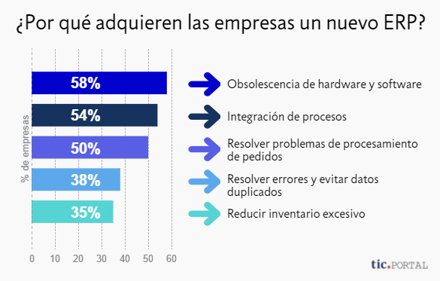

Figura 7. ERP

### Ventajas de un sistema ERP

Según (ERP, Tic.portal, 2019)

Las principales ventajas de estos sistemas son:

* La Automatización de cada proceso que realiza la empresa.
* La Disponibilidad de vista de la información que cuenta la organización.
* La relación entre las distintas bases de datos de una organización o compañía en un solo software.
* El Ahorro de tiempo, costos y recursos.

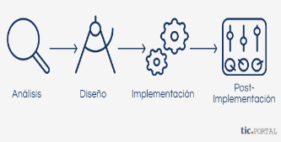

Figura 8. ERP 2

# 2.3 ACTIVOS FIJOS

Según (Luis, 2017):

Los activos fijos son denominados como los bienes más importantes que una empresa utiliza de manera continua en el curso normal de sus operaciones; representan al conjunto de servicios que se obtendrán en el futuro a lo largo de la vida útil de un bien recibido.

Según (Luis, 2017):

Para que un bien sea considerado activo fijo debe cumplir las siguientes características:

1. Ser físicamente visible para el ojo humano.

2. Tener una vida útil relativamente larga y cumplir su ciclo de vida de cada activo.

3. Sus beneficios pueden durar de más de un año hasta 5 años, ya que hasta ese nivel esta otorgado a cumplir su ciclo.

4. Los bienes deben ser utilizado de manera constante, para realizar actividades dentro de la empresa no para que el bien sea vendido en el mundo del negocio.

Según (Luis, 2017):

Es necesario recalcar que la clasificación de un bien como activo fijo no es única y que depende primordialmente del tipo de negocio de la empresa e organización.

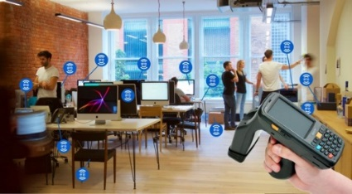

Figura 9. Activos Fijos

Fuente: Blui-it.com

## **2.3.1. DEPRECIACION**

Según (Rosman, 2014)

La depreciación es la vida útil de cada activo, es lo que se va despreciando cada año cierto valor unitario, es un proceso de sistematización de los costos de los bienes que son distribuidos durante su vida útil determinada, con la finalidad de obtener los recursos necesarios para la innovación de los bienes. Una parte muy importante es saber la importancia de cada activo ya que como pasa el tiempo estos van bajando su valor y su distribución se debe realizar empleando los criterios de tiempo y productividad, tomando en cuenta de los siguientes métodos: línea recta, suma de los dígitos de los años, saldos decrecientes, número de unidades producidas o número de horas de funcionamiento.

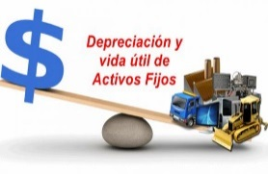

Figura 10. Depreciación

Fuente: Derechodelecuador.com

# CAPÍTULO III

# DISEÑO DE LA INVESTIGACIÓN

# 3.1 TIPO DE INVESTIGACIÓN

La metodología e instrumento que se va a utilizar para realizar el siguiente proyecto es la metodología de conglomerado, ya que la población en este caso son grupos de unidades de estudio, se realiza mediante características de los activos fijos.

La cual este método consiste en separar en grupos con mismas características para llegar a la muestra deseada.

### Conglomerados Metodología

Según (Ochoa, netquest, 2015).

El muestreo por conglomerados es una estrategia que aprovecha la existencia de grupos o conglomerados en la población que representan eficazmente el total de la población en relación a las características que deseemos definir. Dicho de otro modo, estos grupos contienen toda la variabilidad de la población. Si esto sucede, podemos seleccionar únicamente algunos de estos conglomerados para realizar el estudio.

### Procesó del muestreo

Según (Ochoa, netquest, 2015).

1. Definir la población que se va a realizar.
2. Determinar el tamaño de la muestra que se desea hacer.
3. Identificar una cantidad indefinida de muestreo existente o desarrollar un nuevo marco de muestreo de grupos de la población objetivo.
4. Evaluar el marco de muestreo para la falta de cobertura.
5. Se determinar el número de grupos que se desea seleccionar.
6. Se seleccionar al azar el número aproximado de las agrupaciones.

### Muestreo Conglomerado Método

Según (Ochoa, netquest, 2015).

La realización del muestreo por conglomerados es similar al muestreo estratificado. En ambos casos dividimos la población en grupos. Sin embargo, los antecedentes que están detrás de ambas técnicas son en cierto modo totalmente opuestos.

El muestreo estratificado es especialmente adecuado cuando los grupos (estratos) son muy homogéneos internamente y muy diferentes entre sí.

### Eficiencia del muestreo conglomerado

Cómo podemos observar esta técnica con otras estudiadas anteriores mentes en los anteriores niveles. La factibilidad que dará esta técnica va a depender de forma a como realizara el muestreo estratificado, de la relación entre la varianza dentro y fuera de los conglomerados (Ochoa, netquest, 2015).

### Instrumento

El método que se aplicó para realiza esta aplicación para realizar el siguiente proyecto mediante la encuesta.

# 3.2. POBLACIÓN Y MUESTRA DE LA INVESTIGACIÓN.

## **3.2.1 Población**

Según (Explorable.com, 2013).

En el muestreo aleatorio estratificado, se realiza el muestreo en todos los estratos de la población. La poblacion en este caso son las tres sedes con las que cuenta el itsgg.

*Tabla 1. Población*

|  |  |
| --- | --- |
| **SEDES** | **N** |
| **Instituto Guayaquil** | 1 |
| **Pino y caza**  **CMI** | 1  1 |
| **TOTAL** | 3 |

**Elaborado:** Geovanny Aldaz, Kattya Cabello (2019)

**Fuente:** Instituto Superior Tecnológico Guayaquil

## **3.2.2 MUESTRA**

Se obtiene una muestra por la eleccion de personas de las sedes.

En este caso se cojio al azar a tres personas del institulo guayaquil que fueron.

*Tabla 2. Muestra*

|  |  |  |
| --- | --- | --- |
| **Población** | **Frecuencia** | **Instrumento** |
| Administradores | 2 | Encuesta |
| Coordinador | 1 | Entrevista |
| **TOTAL** | **3** |  |

**Elaborado:** Geovanny Aldaz, Kattya Cabello (2019).  **Fuente:** ITSG

Figura 11. Muestra

**Elaborado:** Geovanny Aldaz, Kattya Cabello (2019)

**Fuente:** ITSG

# 3.3 MODELO DE LA ENCUESTA

**NOMBRE DE LA INSTITUCION**: Instituto Superior Tecnológico Guayaquil”

**OBJETIVO DE LA ENCUESTA:**

Conocer el pensamiento del personal administrativo acerca contar con un sistema web que permita el registro, control de los activos fijos de la institución.

**INSTRUCCIONES DE CÓMO DEBE CONTESTAR**:

Las preguntas en esta encuesta son preguntas fáciles de contestar, solo se debe seleccionar una opción, no son preguntas abiertas.

**PREGUNTAS:**

**Marque una sola respuesta**

1.- **¿Quisiera contar con un sistema de activos fijos para el instituto?**

a) Totalmente de acuerdo

b) De acuerdo

c) Indiferente

d) En desacuerdo

**2.- ¿Cree usted que donde más se originan los incidentes es en el registro y control de los activos?**

a) Totalmente de acuerdo

b) De acuerdo

c) Indiferente

d) En desacuerdo

**3.- ¿Considera Ud. sentirse conforme con la implementación de este sistema para el instituto?**

a) Totalmente de acuerdo

b) De acuerdo

c) Indiferente

d) En desacuerdo

**4.- ¿Si hubiera la oportunidad de realizar el registro de los activos mediante el sistema web, lo haría?**

a) Totalmente de acuerdo

b) De acuerdo

c) Indiferente

d) En desacuerdo

**5.- ¿Piensan que se está invadiendo a la privacidad de sus datos con la instalación de un sistema web que ayude en el registro, control de activos fijos?**

a) De acuerdo

b) Totalmente de acuerdo

c) Indiferente

d) En desacuerdo

## **3.3.1. RESULTADOS DE LA ENCUESTA**

*Tabla 3. Pregunta 1*

|  |  |  |
| --- | --- | --- |
| **¿Quisiera contar con un sistema de activos fijos para el instituto?** | | |
| **Categoría** | **Frecuencia** | **Porcentaje** |
| Totalmente de acuerdo | 2 | **67%** |
| De acuerdo | 1 | **33%** |
| Indiferente | 0 | 0% |
| En desacuerdo | **0** | 0% |
| **TOTAL** | **3** | **100 %** |

**Elaborado:** Geovanny Aldaz, Kattya Cabello (2019)

**Fuente:** ITSG

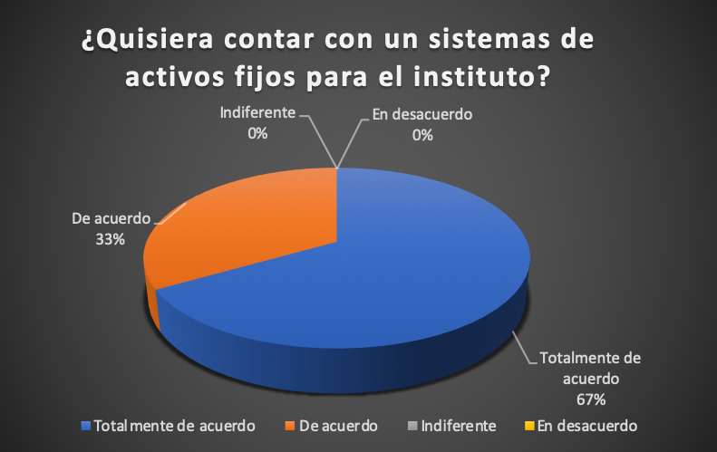

Figura 12. Grafica de pastel de la pregunta 1

**Elaborado:** Geovanny Aldaz, Kattya Cabello (2019)

**Fuente:** ITSG

El 67% de las personas encuestadas, están totalmente de acuerdo en contar con un sistema de activos fijos, para el registro activo que cuenta la institución, el 33 % declaro que esta indiferente con contar con este sistema.

*Tabla 4. Pregunta 2*

|  |  |  |
| --- | --- | --- |
| **2.- ¿cree usted que donde más se originan los incidentes es en el registro y control de los activos?** | | |
| **Categoría** | **Frecuencia** | **Porcentaje** |
| Totalmente de acuerdo | 2 | **67%** |
| De acuerdo | 1 | **33%** |
| Indiferente | 0 | 0 % |
| En desacuerdo | 0 | 0 % |
| **TOTAL** | **3** | **100%** |

Elaborado: Geovanny Aldaz, Kattya Cabello (2019)

Fuente: ITSG

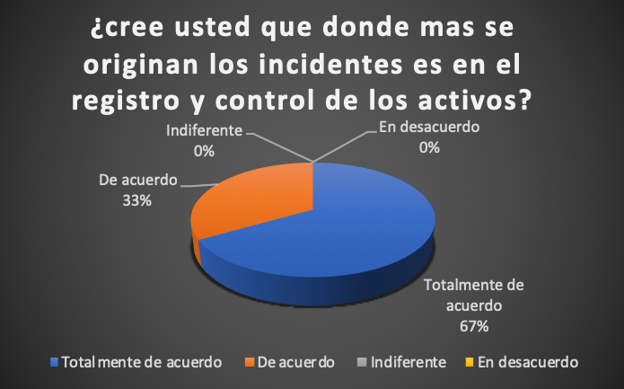

Figura 13. Grafico de pastel de la pregunta 2

**Elaborado:** Geovanny Aldaz, Kattya Cabello (2019)

**Fuente:** ITSG

El 67% de las personas encuestadas, están totalmente de acuerdo en que donde más inconveniente hay en el control y registro de los activos, el 33 % declaro que este desacuerdo.

*Tabla 5. Pregunta 3*

|  |  |  |
| --- | --- | --- |
| **¿Considera Ud. sentirse conforme con la implementación de este sistema para el instituto?** | | |
| **Categoría** | **Frecuencia** | **Porcentaje** |
| Totalmente de acuerdo | 1 | **33** % |
| De acuerdo. | 2 | **67**% |
| Indiferente | 0 | **0** % |
| En desacuerdo | 0 | 0 % |
| **TOTAL** | 3 | **100 %** |

**Elaborado:** Geovanny Aldaz, Kattya Cabello (2019)

**Fuente:** ITSG

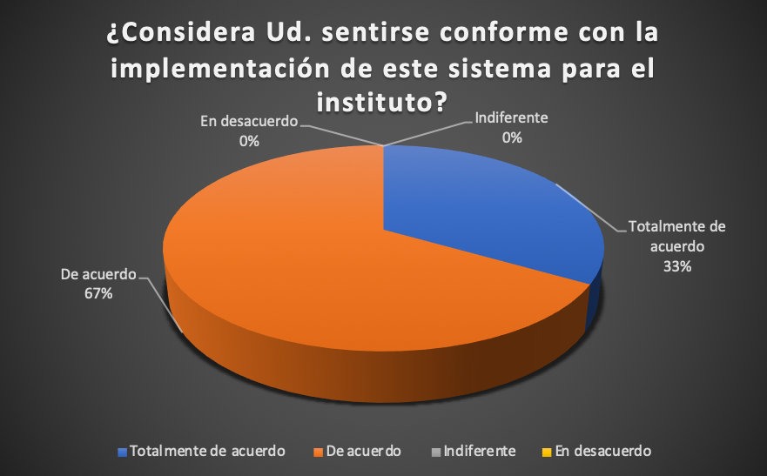

Figura 14. Grafica de pastel de la pregunta 3

**Elaborado:** Geovanny Aldaz, Kattya Cabello

**Fuente:** ITSG

El 67% de las personas encuestadas, están desacuerdo en se sentirían conforme con la implementación de este sistema planteado, el 33 % declaro que está totalmente desacuerdo.

*Tabla 6. Pregunta 4*

|  |  |  |
| --- | --- | --- |
| **¿Si hubiera la oportunidad de realizar el registro de los activos mediante el sistema web, lo haría?** | | |
| **Categoría** | **Frecuencia** | **Porcentaje** |
| Totalmente de acuerdo | 1 | 34% |
| De acuerdo | 1 | 33% |
| Indiferente | 1 | 33% |
| En desacuerdo | 0 | 0% |
| **TOTAL** | 3 | **100 %** |

**Elaborado:** Geovanny Aldaz, Kattya Cabello (2019)

**Fuente:** ITSG

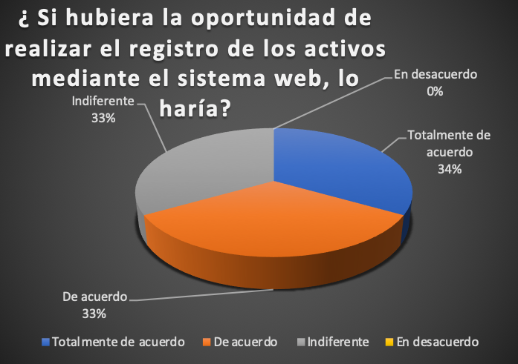

Figura 15. Grafica de pastel de la pregunta 4

**Elaborado:** Geovanny Aldaz, Kattya Cabello (2019)

**Fuente:** ITSG

El 34% de las personas encuestadas, están totalmente de acuerdo en que, si registrarías los activos mediante un sistema, el 33 % declaro que este desacuerdo y el 33% declaró indiferente.

*Tabla 7. Pregunta 5*

|  |  |  |
| --- | --- | --- |
| **¿Piensan que se está invadiendo a la privacidad de sus datos con la instalación de un sistema web que ayude en el registro, control de activos fijos?** | | |
| **Categoría** | **Frecuencia** | **Porcentaje** |
| Totalmente de acuerdo | 1 | 34% |
| De acuerdo | 0 | 0% |
| Indiferente | 1 | 33% |
| En desacuerdo | 1 | 33% |
| **TOTAL** | 3 | **100 %** |

**Elaborado:** Geovanny Aldaz, Kattya Cabello (2019)

**Fuente:** ITSG

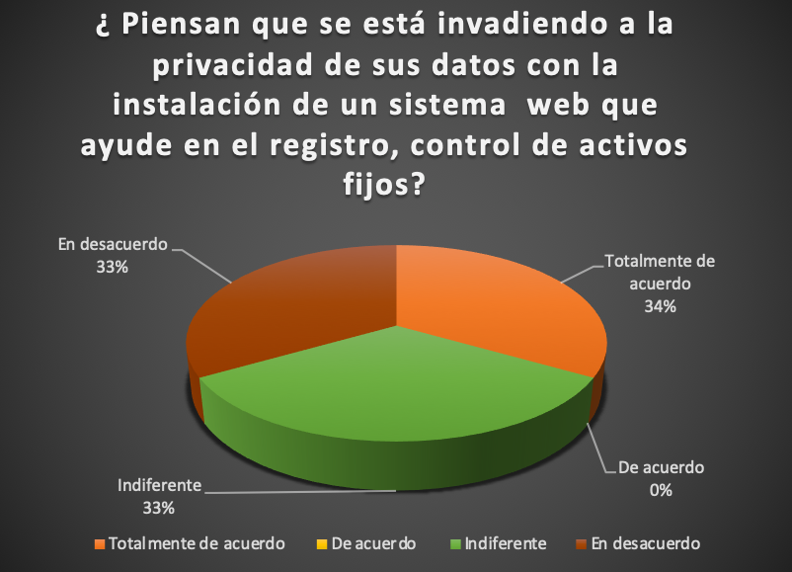

Figura 16. Grafica de pastel de la pregunta 5

**Elaborado:** Geovanny Aldaz, Kattya Cabello (2019)

**Fuente:** ITSG

El 34% de las personas encuestadas, están totalmente de acuerdo en que se está invadiendo privacidad de los datos, el 33 % declaro que esta indiferente y el 33% declaro que está en desacuerdo.

# 3.4 MODELO DE ENTREVISTA

**OBJETIVO DE LA ENTREVISTA:**

Conocer la opinión del coordinador de la carrera desarrollo de software, con la implementación de un sistema web que ayudara al registro, control de los activos fijos.

**INSTRUCCIONES DE CÓMO DEBE CONTESTAR:**

Contestar de manera clara, precisa y entendible para poder realizar un estudio de los resultados obtenidos.

**PREGUNTAS**

1.- ¿Qué grado de necesidad tiene en contar con un sistema de activos fijos para el instituto?

2.- ¿Cuáles son las incidencias que más se originan en el registro y control de los activos?

3. ¿Cuál es el procedimiento que sigue el área de inventario al momento de suscitarse un incidente?

4. Cuáles son las acciones que toman previo a los sucesos ocurridos?

5. ¿Qué cosas le añadiera al sistema de activos fijos?

**Personas a encuestar**

En la siguiente encuesta se les realizara a los encargados y al coordinador del Instituto Superior Tecnológico Guayaquil para conocer datos más específicos dentro de la institución**.**

3 personas encuestados para saber qué tan beneficioso seria desarrollar un sistema de registro y control de activos fijos

**ANÁLISIS DE LOS RESULTADOS DE LOS INSTRUMENTOS APLICADOS**

En esta sección se presentarán los resultados obtenidos en la entrevista y encuestas realizadas

## **3.4.1 RESULTADOS DE LA ENTREVISTA**

**1.-** Qué grado de necesidad tiene en contar con un sistema de activos fijos para el instituto?

El nivel de necesidad de contar con un sistema de activo fijo es elevado.

**2.-** ¿Cuáles son las incidencias que más se originan en el registro y control de los activos?

Al momento de realizar consultas de los activos.

**3.-** ¿Cuál es el procedimiento que sigue el área de inventario al momento de suscitarse un incidente?

Ejempló: daño de los equipos

Procedimiento: justificar y elaborar un informe con nombre del custodio.

**4.** ¿Cuáles son las acciones que toman previo a los sucesos ocurridos?

Ejemplo: En caso de pérdida de un activo las acciones que se toman es averiguar quién estaba en custodia y preguntar si estaba a su poder el activo y si se lo entrego a otra persona debió de haber notificado caso contrario será cobrado a la persona que lo tenía en custodia.

**5.** Qué cosas le añadiera al sistema de activos fijos?

Sería bueno que el sistema de reportes de los activos.

# CAPÍTULO IV

# 4.1 TÍTULO DE LA PROPUESTA

**Tema:** Implementación de un sistema de activos fijos para el instituto superior tecnológico Guayaquil

**Instituto ejecuta dora:** instituto superior tecnológico Guayaquil

**Beneficiarios:** los beneficiarios directos del presente proyecto es el instituto ya que optimizara tiempo y recursos

Ubicación

Canto: Guayas

Provincia: Guayaquil

**Equipo responsable de la supervisión y ejecución de la presente propuesta será:**

Msc.Jose Luis Bravo Tutor de tesis

Lcda. Tatiana Alcívar Encargada del inventario del itsgg.

Msc.Cristhian Carreño Coordinador de la carrera

Ing. Flora Salgado Coorrevisora

# 4.2 OBJETIVO GENERAL

Es llevar el control de activos fijos, con su propósito que es servir como medio de información y control de los activos y sobre todo que permita el mejoramiento y cumplimiento de las actividades que se encarga la institución.

Los beneficios con los que contara la institución en la elaboración de este proyecto es que optimizara el cumplimiento de los objetivos que se plantearan previamente, metas y planes que la organización proyectara en el fututo.

# 4.3 OBJETIVOS ESPECIFICOS

Detallar a la persona que es la encargada de este proceso la cual me permitirá la información necesaria de cómo se registra el ingreso de los activos fijos.

Realizar un breve análisis preliminar para la identificación de los activos de la institución para verificar si será factible incrementar o añadir más opciones para llevar un buen proceso de control de activos.

Desarrollar el sistema de activos fijos mediante Odoo ya que es un software libre que me permitirá ajustarme a las necesidades del instituto.

Hacer las pruebas necesarias para la implementación de dicho sistema.

# 4.4 DESCRIPCION DE LA PROPUESTA

Nuestra propuesta consiste en el desarrollo de un sistema de activos fijos para el instituto va hacer mediante tecnologías de un módulo de software libre de sus componentes generales.

La idea principal es crear un módulo de activo fijos para las necesidades del itsgg para poder llevar un mejor control de los activos y poder optimizar tiempo

La implementación del presente modulo ayudara al instituto superior tecnológico Guayaquil con un sistema automatizado favoreciendo un mejor servicio y gran rendimiento para un mejor uso sin tener problemas al momento de llevar un control de los activos fijos del instituto. El sistema propuesto es favorable para poder controlar los equipos o inmuebles que pertenecen al instituto. Este sistema se deberá hacer sus pruebas necesarias para la implementación para que no tengan ningún fallo.

Poder llevar el control de inventarios del instituto superior tecnológico Guayaquil con sus respetivos códigos de barra su tiempo vital de cada equipo o inmueble y la ubicación lo que no cuentan con códigos de barra poderlos generar uno para poder llevar el control ágil y factible con el sistema de activo fijo.

# 4.5 ESTRATEGIAS

**Para la realización del sistema de activos fijos fueron las siguientes**

* Investigar sobre activo fijo y conocer su funcionamiento.
* Buscar sistemas parecido activos fijos y tener una idea y un conocimiento adecuado para poder implementar el sistema ala necesidades del instituto.
* Implementar las mejores herramientas para hacer el sistema y aplicarla en mi software libre Odoo.
* Mientras se desarrolla el sistema interactuar con el usuario final

**Otra estrategia utilizada.**

Las estrategias que se utilizaron para el proceso de esta tesis y su respectivo desarrollo del proyecto es la metodología cuantitativa y cualitativa. Cada una de ella forma parte de un factor importante porque cada una define información importante.

La cuantitativa: es la cual se busca y enfoca en datos positivos y empírico para determinar si es factible lo que se va a implementar, y este se da mediante encuestas. (cuantitativa, 1999, pág. 46)

La cualitativa: es donde se utiliza las entrevistas, ya que con ella se determinada de que carece la organización y que quisiera mejorar. (CeaD’Ancona, 1999, pág. 46)

# 4.6 CRONOGRAMA DE LA PROPUESTA

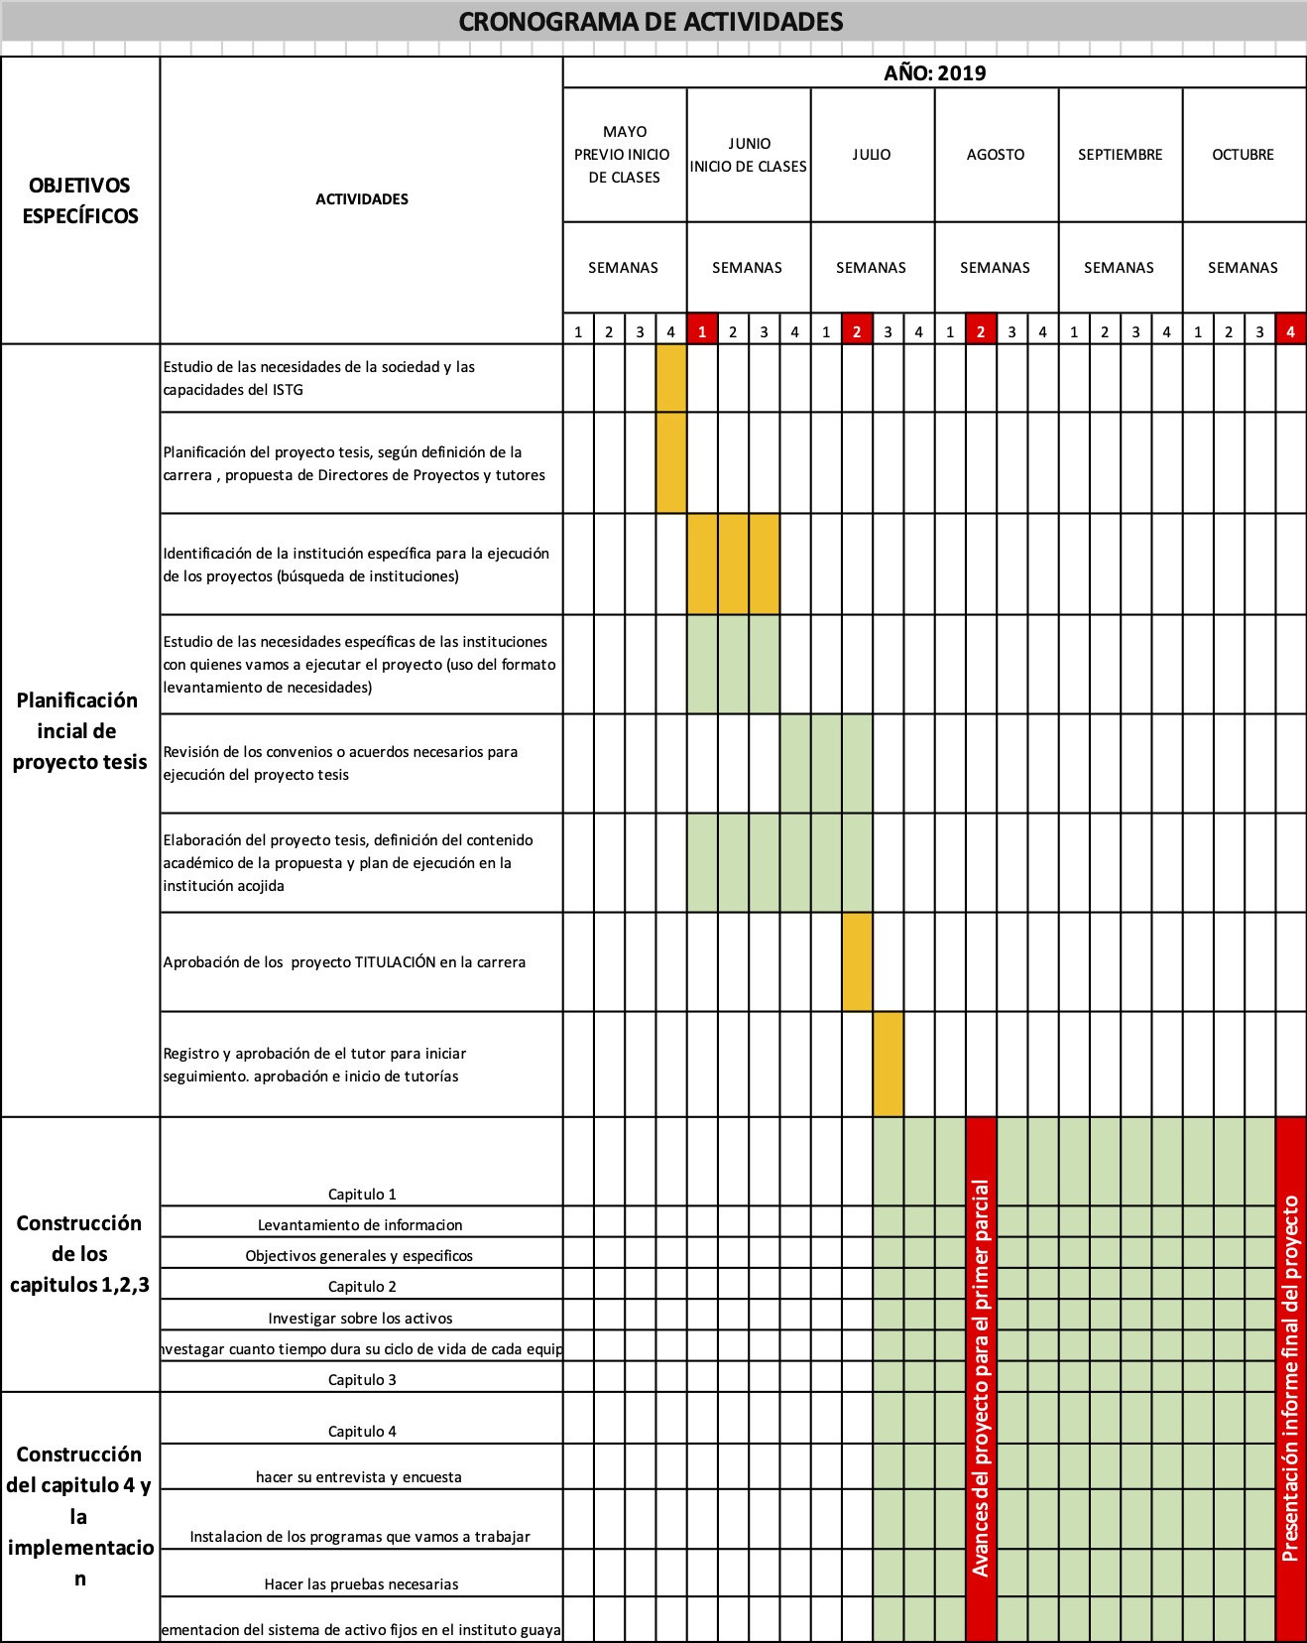



# 4.7 ANALISIS: COSTO-BENEFICIO

**Costo:** Se compró materiales para cubrir todas mis necesidades a la hora de implementar el sistema el costo fue un poco elevado, pero son eficiente y de calidad para que el sistema realice un buen trabajo.

Materiales:

Impresora de etiqueta 350 $

Pistola de código de barras 70$

Tinta 50$

Etiquetas de código de barra 70$

**Otras inversiones**

Internet 40$

Pasajes 50$

Cable de red 20$

**Beneficio:** El beneficio es que me va a dar un buen rendimiento y voy a poder cubrir las necesidades del instituto en el módulo Odoo de un software libre de activos fijos.

Tener todas las herramientas adecuadas para poder desarrollar y cumplir mi tema tesis.

La cual la impresora me va a poder imprime hasta mil etiquetas al día.

Y también me va a dar un buen funcionamiento

El sistema tiene mucha capacidad para ingresar datos

# 4.8 CONCLUSIONES:

* Al contar con el sistema web de gestión y control de activos fijos, mejorará las actividades al manejo de estos bienes, al proveer de una herramienta automatizada que ofrece mejoras en el método tradicional de gestión con la cual se espera disminuir el tiempo en el que se hace un ingreso de inventarios
* Mejorar además la gestión realizada por el personal de docente para la prestación de equipos, al proveer de un flujo de información más eficiente, lo cual se logra al permitir que se realice consultas y búsquedas de datos de forma automática, es decir contaremos con información organizada, centralizada, de fácil acceso y disponible en tiempo real.
* El uso de la base de datos posgreSQL resulta ventajosa para el almacenamiento masivo de información, además de brindar un fácil manejo de los datos manejados en forma de archivos
* El desarrollo de un proyecto a través de las posgreSQL permite un rápido desarrollo y es código abierto.

# 4.9 RECOMENDACIONES:

* Para optimizar tiempo de los activos fijos a través del sistema informático es necesario el cumplimiento de las normas establecidas en el manual interno del instituto y control de bienes de larga duración.
* Con todo es de primordial importancia la participación activa de los encargados, tomando en cuenta que las nuevas ideas y los cambios son en beneficio de su trabajo y de la Institución para la cual laboran.
* Los encargados deben dedicar tiempo a encontrar, organizar, clasificar e ingresar toda la información que el sistema requiere, para ponerlo en funcionamiento.
* El uso constante del sistema web, ayudará a la encargada a familiarizarse con esta herramienta y a adaptarse al estilo con el cual se lleva el control de los bienes.

# Bibliografía

Pressman, R. (2010). Ingeniera de software. En R. Pressman, *Ingeniera de software* (pág. 767). Mexico: Septima edicion.

Vera, M. (2014). Sistemas informaticox. *Sistemas informaticos.* ESCUELA SUPERIOR POLITÉCNICA AGROPECUARIA DE MANABÍ MANUEL FÉLIX LÓPEZ, Manabi.

Angel, M. (19 de Noviembre de 2003). *Desarrollo web*. Obtenido de Desarrollo web: https://desarrolloweb.com/articulos/1325.php

*DIAGRAM.* (s.f.). Obtenido de https://www.google.es/url?sa=t&rct=j&q=&esrc=s&source=web&cd=15&cad=rja&uact=8&ved=2ahUKEwj-yKDGgbTlAhUIo1kKHS1VB7sQFjAOegQIAhAB&url=https%3A%2F%2Fdiagram.es%2Fque-es-el-software-odoo%2F&usg=AOvVaw1Vzlyl8G_mInBhFLfZ6ZwI: https://diagram.es/que-es-el-software-odoo/#.XbEl_i_SG00

Daniel, L. (2010). *Monografias.com.* Obtenido de Los activos fijos: https://www.monografias.com/trabajos51/activos-fijos/activos-fijos.shtml

ecuador, D. d. (2018). *Derecho del ecuador.* Obtenido de Derechodelecuador.com: https://www.derechoecuador.com/depreciaciones-de-activos-fijos

Ochoa, C. (18 de Mayo de 2015). *netquest.* Obtenido de Muestreo por conglomerados: https://www.netquest.com/blog/es/blog/es/muestreo-probabilistico-muestreo-conglomerados

Ochoa, C. (18 de mayo de 2015). *netquest.* Obtenido de conglomerados: https://www.netquest.com/blog/es/blog/es/muestreo-probabilistico-muestreo-conglomerados

Ochoa, C. (18 de mayo de 2015). *netquest.* Obtenido de Muestreo por conglomerados: https://www.netquest.com/blog/es/blog/es/muestreo-probabilistico-muestreo-conglomerados

cuantitativa, m. (1999). *geiuma.* Obtenido de metodologia cuantitativa: http://geiuma-oax.net/sam/estrategiasmetytecnicas.pdf

CeaD’Ancona. (1999). *CeaD’Ancona.* Obtenido de metodologia cuantitativa: http://geiuma-oax.net/sam/estrategiasmetytecnicas.pdf

ERP. (2019). *Tic.portal.* Obtenido de Tic.portal: https://www.ticportal.es/temas/enterprise-resource-planning/implantacion-erp

ERP. (2019). *Tic.portal.* Obtenido de Tic.portal: https://www.ticportal.es/temas/enterprise-resource-planning/que-es-sistema-erp

ERP. (2019). *Tic.portal.* Obtenido de Tic.portal: https://www.ticportal.es/temas/enterprise-resource-planning/que-es-sistema-erp

vera, M. (2014). *Sistema de control de inventario de activos fijos de la salud distrital de salud N 13d06.* Manabi: calceta:Espam.

Julian, P. (10 de 5 de 2018). *definiciones.de*. Obtenido de definiciones.de: https://definicion.de/linux/

Cesar, D. (5 de 4 de 2015). *Platzi*. Obtenido de Platzi: https://platzi.com/blog/que-es-postgresql/

LAMP: Linux, A. M. (2006). *LAMP: Linux, Apache, MySQL y PHP/Perl .* Obtenido de Diego, C: http://viejo.dchaparro.net/doc/lamp.pdf

Miguel, A. (19 de 11 de 2014). *desarrolloweb.com*. Obtenido de desarrolloweb.com: https://desarrolloweb.com/articulos/1325.php

Pressman, R. (2015). Ingeniera de software:un enfoque practico,7ma edicion-Roger S. Pressman. En R. S. Pressman, *Ingeniera de software* (pág. 767). Mexico: Septima edicion.

Denzer, P. (2017). *PostgreSQL.* Mexico.

Luis, M. (10 de 9 de 2017). *Monografias.com.* Obtenido de Los activos fijos: https://www.monografias.com/trabajos51/activos-fijos/activos-fijos.shtml

Rosman. (2014). *monografias.com.* Obtenido de Depreciacion contable y fiscal: https://www.monografias.com/trabajos15/depreciacion-fiscal/depreciacion-fiscal.shtml

Explorable.com. (18 de Octubre de 2013). *Explorable.* Obtenido de Muestreo por conglomerados: https://explorable.com/es/muestreo-por-conglomerados

# APENDICE

Instalación de la base de datos postgres

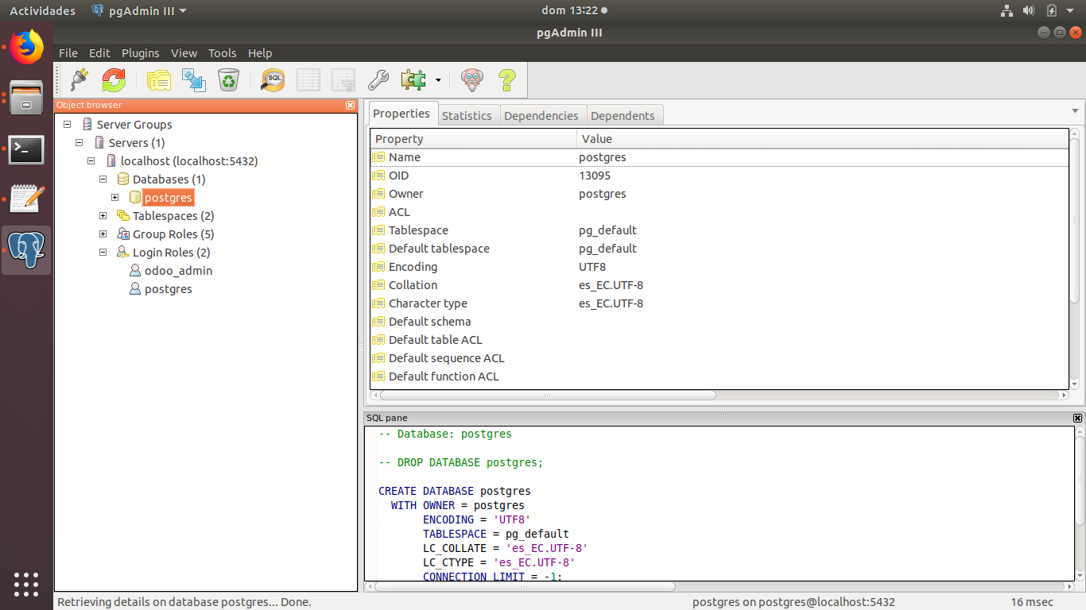

Corriendo el sistema de odoo.

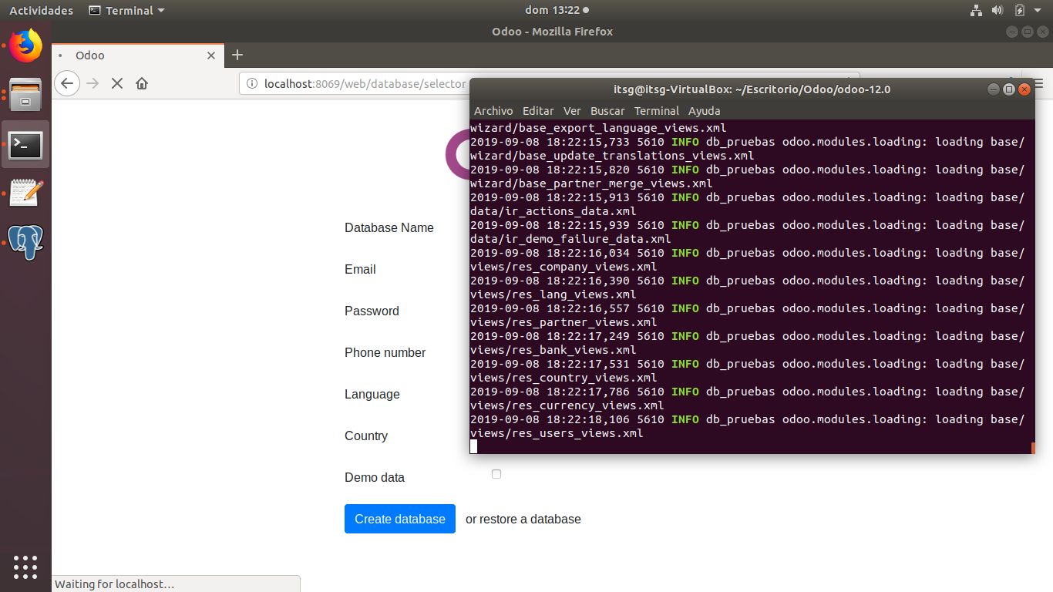

Iniciar sección en odoo.

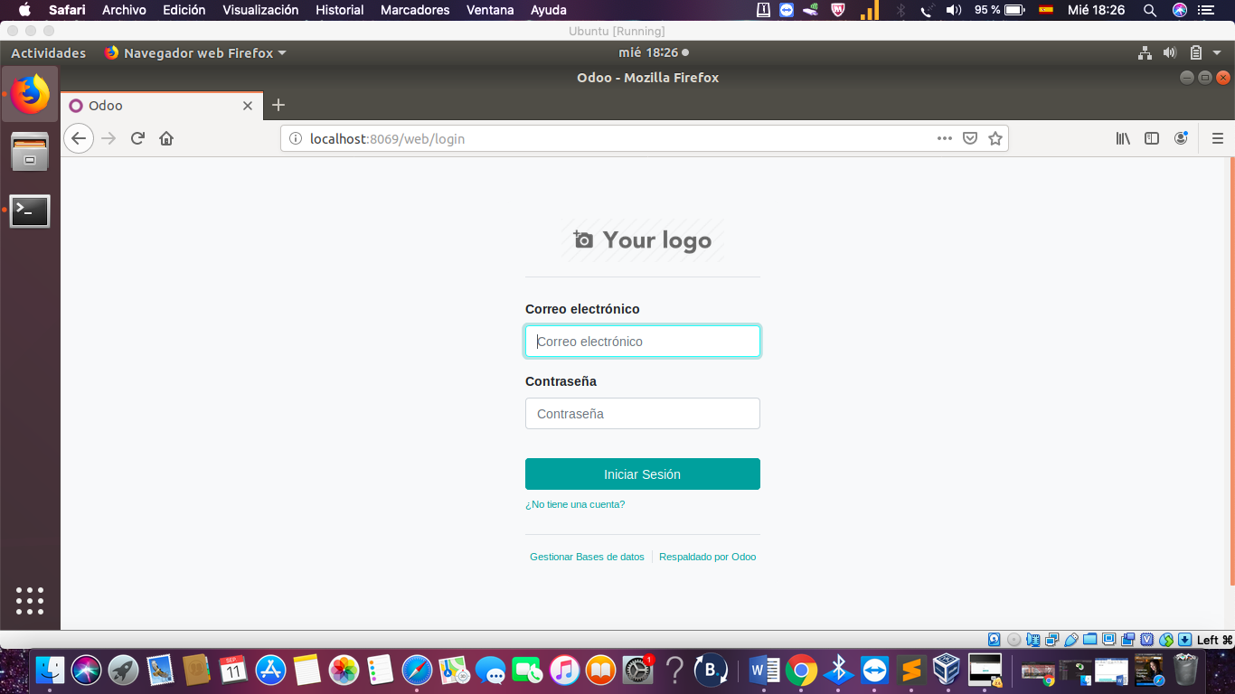

Vista preliminar del sistema.

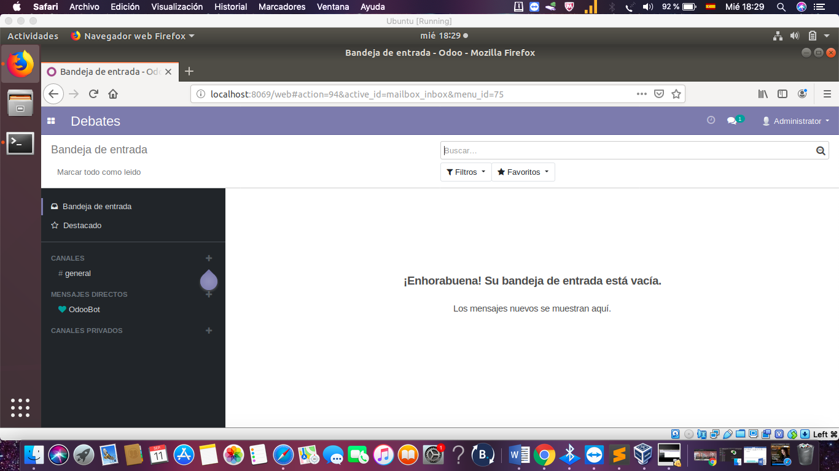

Ingreso de los activos.

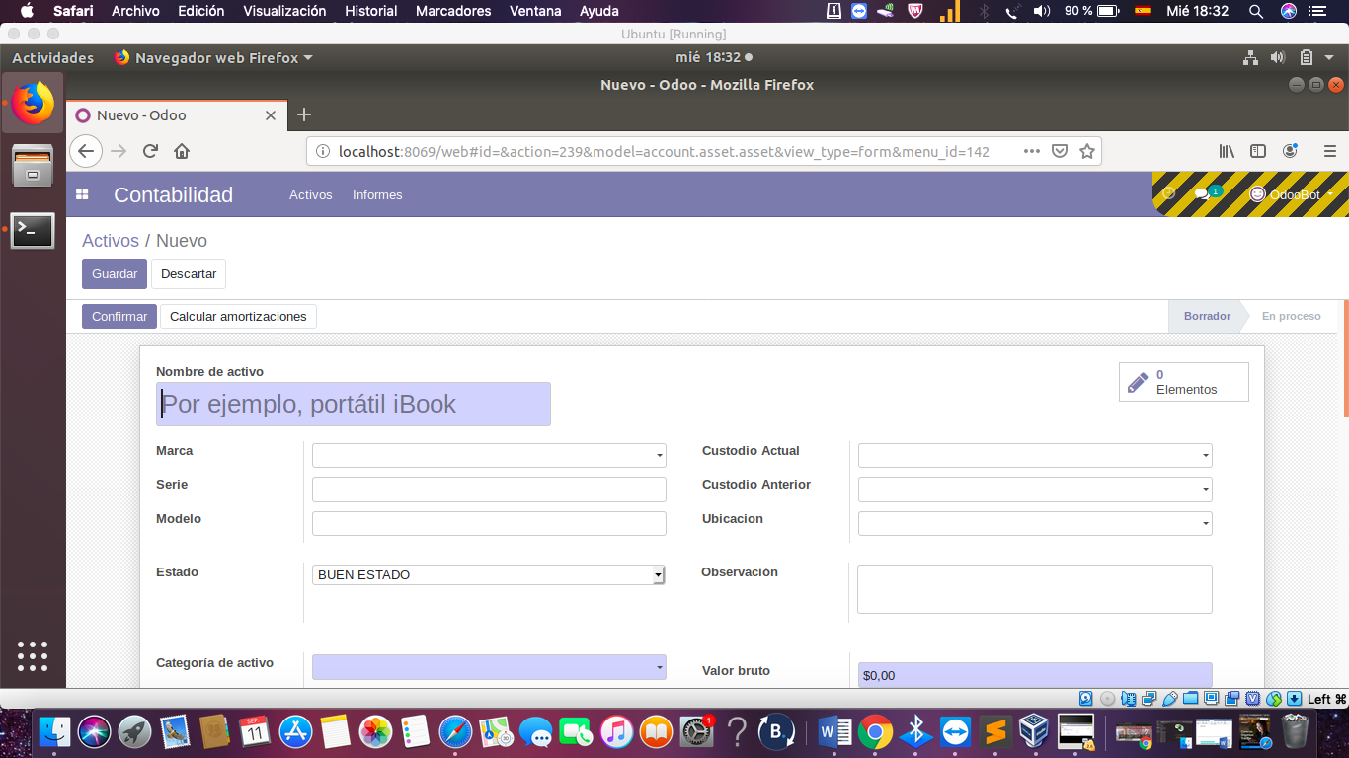

Vista de los activos ingresados.

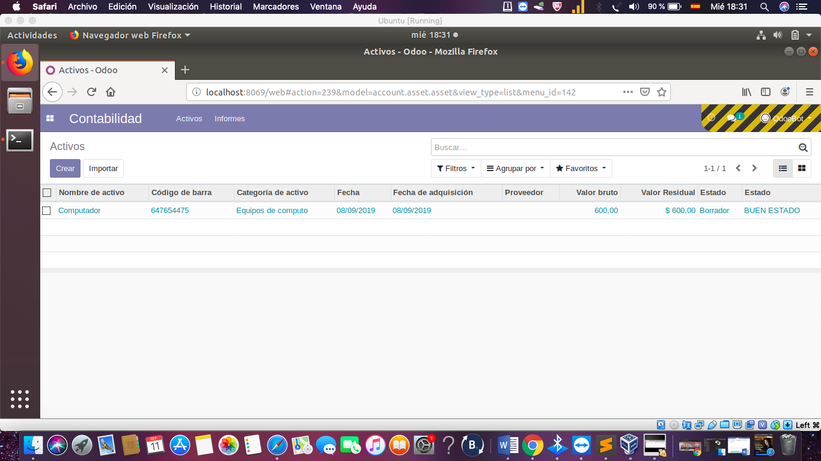

Realizando las etiquetas para los activos.

